5D3N BEST DEAL HAINAN by JT

**Hotel bintang 4 | 3 malam di Sanya**

Hari 1 – SENIN, JAKARTA – SANYA|JT2781 CGK SYX 19:55– 01:10

Hotel:Sanya Yabulun Health Convalescent Center

Berangkatdari Jakarta, naik pesawatmenyenangkanAnda keSanya. Jemputsemua tamu dari bandara ke hotel.

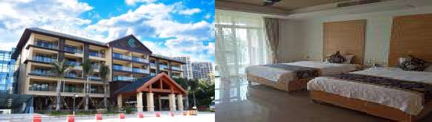

Hari2 – SELASA, SANYA (B,L)

Hotel:Sanya Yabulun Health Convalescent Center

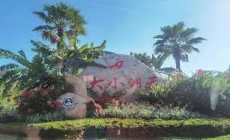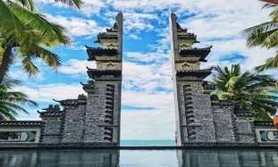menuju **Tempat Pemandangan Daxiao Dongtian (tidak termasuk kereta/ mobil wisata).** Berdasarkan sumber daya ekologi pesisir tropis, lingkungan alam, konotasi sejarah dan budaya, wilayah ini telah membangun enam kawasan wisata dan lebih dari 50 tempat pemandangan. Dengan budaya Tao, budaya umur panjang, dan budaya Naga Laut Cina Selatan sebagai jalur utama, kawasan wisata ini memberikan pengalaman wisata yang komprehensif seperti pernikahan layanan, penelitian sains populer, rekreasi pantai, tur udara dan laut, tempat ini telah dinilai sebagai atraksi wisata nasional AAAAA.

Kemudian mengunjungi **Nanshan Buddhism Cultural & Tourism Zone** (**tidak termasuk kereta/mobil wisata**). Patung Kwan-Yin tertinggi di dunia dengan ketinggian 108 meter. Fitur utama objek wisata dari zona ini adalah 3 sisi patung Kwan-Yin Buddha, Buddhist Temple, pemandangan darat dan laut yang spektakular. Mengunjungi Toko Lateks (tempat berbelanja). Makan malam dengan biaya tamu send iri (Tidak termasuk pemandu wisata dan mobil) .

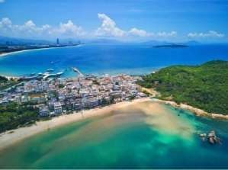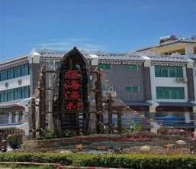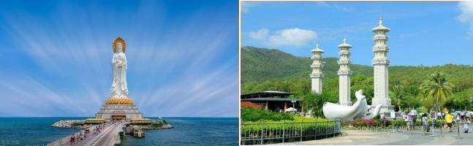

Hari 3 – RABU, SANYA (B,L)

Hotel:Sanya Yabulun Health Convalescent Center

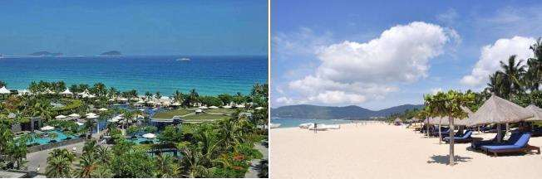Setelah sarapan , tur menuju **Yalong Bay Beach**, yang dinamakan sebagai “ Oriental Hawaii ” . Zona wisata nasional Yalong Bay Beach terletak di tempat pemandangan marina tropis terbaik di pinggiran timur Sanya, berbentuk bulan sabit , memiliki pantai berkeping-keping sepanjang tujuh rib u meter dengan pasir halus.

Dilanjutkan menuju **Haitang Bay Houhai Fishing Village** yang lerletak di tanjung belakang Teluk Haitang, pantai di pinggirdesayang menghadirkan struktur geografis bulan sabit yang unik. Tempat ini adalah jantung para peselancar di seluruh dunia. Dengan pemandangan laut yang indah, toko selancar berwarna-warni, minivan yang dirubah menjadi bar kecil, dinding grafiti bergaya uniki.

Setelah itu, tur akan mengunjungi **Phoenix Ridge (termasuk kereta gantung)**, sebagai tempat wisata AAAA nasional. Puncak utama bukit ini berada di ketinggian 400 meter di atas permukaan laut, merupakan puncak tertinggi di pusat kota Sanya dan satu-satunya lokasi terbaik yang dapat melihat pemandangan penuh 4 teluk besar Sanya (Sanya Bay, East China Sea, Yulin Bay, Yalong Bay) dan pemandangan 360° di Sanya. Kawasan pemandangan ini memperkenalkan kereta gantung tercanggih di dunia dengan pemandangan udara terbaik. Kereta gantung ini juga dikenal sebagai kereta gantung dalam kota berpemandangan laut yang pertama di Asia. Silk Center (tempat berbelanja) .Makan malam dengan biaya tamu sendiri (Tidak termasuk pemandu wisata dan mobil) .

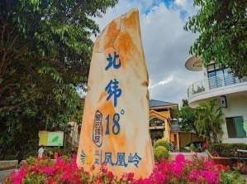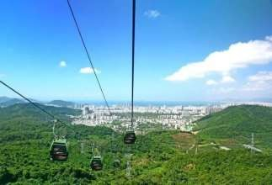

Hari 4 – KAMIS, SANYA (B,L)

Setelah sarapan, mengunjungi **Dadong Sea Tourism Zone**, berlokasi di antara pelabuhan Yulin dan Luhuitou di kota Sanya . Sanya Dadonghai Tourist Attraction dinilai sebagai tempat pemandangan tingkat 4A dan salah satu dari 40 pemandangan terbaik di China .

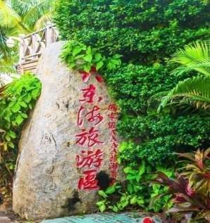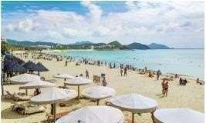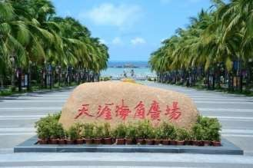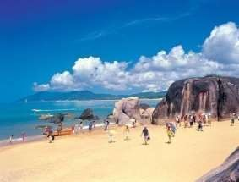

Lalu tur dilanjutkan menuju **The End of The Earth (tidak termasuk mobil wisata)** , ini adalah objek wisata pertama di Provinsi Hainan selama 35 tahun yang telah mendapatkan pengakuan objek wisata tingkat AAAA nasional. Tur juga akan mengunjungi Toko Chinese herb (tempat berbelanja). Setelah makan malam , transfer ke Bandara Internasional Sanya Phoenix.

Hari 5 –JUMAT, SANYA– JAKARTA |JT2780 SYX CGK 03:00-06:15

Dengan pesawatterbangkembali ke tanah air.

* Akomodasi:Kamartwinstandarselamatiga malam di hotel bintang empat.
* Makanan: Tiga sarapan prasmanan d i hotel, tiga hidangan Tiongkok (delapan hidangan dan satu sup dengan segelas minuman) .
* Transportasi:Penerbangan pulangpergidanpajakbandarauntuk CGK/SYX/CGK, busACbaru Hainan.
* Tiketmasuk:Sesuai denganitinerary.
* Pemandu wisata:Pelayanan pemandu hebatberbicara bahasa Indonesiaatau bahasa Inggris.
* Asuransi tanggung jawab agen perjalanan: Garansi maksimum 500.000 yuan/orang asuransi tanggung jawab perjalanan Hainan .
* Tambahan:Bebasvisagrup Tiongkok.Satubotol airmineral perorang perhari.

Pusat Pemulihan Kesehatan Sanya Yabulun https[://www](http://www.bjmrjt.com/xrnire/xrnire53.html).b[jmrjt.com/xrnire/xrnire53.html |](http://www.bjmrjt.com/xrnire/xrnire53.html) TEL: 0086-898-88758857

**Note : Waktu dan tempat dalamitinerary disesuaikan dengan kondisi yang akan ditentukan Tour Leader & Guide tanpa mengurangi tempat yang akan dikunjungi.**

**\*\* PRODUCT INIMENGGUNAKANCHARTER FLIGHT, TIDAK BISAEXTEND \*\***

**BiayaTour per Orang\***

|  |  |  |  |  |
| --- | --- | --- | --- | --- |
| **Departure Date** | **Adult / Child Twin Share/ChildExtra Bed IDR** | **ChildNoBed IDR** | **Infant(mac2y.o) IDR** | **Single Supp IDR** |
| **FEB : 24** | **4.590.000** | **4.390.000** | **2.800.000** | **1.300.000** |

**\*JAN 6, JAN 13, JAN 20 ALREADY FULL**

\***GROUP INCENTIVE AKAN DIKENAKAN SURCHARGE 1.000.000**

* Acara Perjalanan, Harga Tour / Visa / Apt Tax & YQserta flight detail dapat berubah sewaktu- Waktu tanpa pemberitahuan lebih lanjut.

Harga Termasuk :

1. Tiketpesawat udara p.p. kelas ekonomi ( non- endorsable, non- refundable & non- reroutable berdasarkan harga group / promosi) dengan pesawat Lion Air Charter Flight.
2. Airporttax International, fuel surcharge, dan tax lainnya(dapatberubahsewaktu-waktu).
3. Penginapandi hotelberdasarkan 2 (dua)orang dalam 1 kamar(twinsharing)
4. Acara tour, transportasi dan makan sesuai yang tercantum dalam acara perjalanan. ( B – Makan Pagi; L – Makan Siang; D – Makan Malam) .
5. Berat bagasi maksimum sebesar 20 kg untuk 1 bagasi atau sesuai dengan peraturan maskapai penerbangan yang digunakan; dan berat maksimum 5 kg untuk 1 handbag kecil untuk dibawa ke kabin pesawat atau sesuai dengan peraturan maskapai penerbangan yang digunakan.
6. AirMineral 1 botol perorang perhari.
7. Asuransi perjalanan Group ( usia tertanggung maksimal 69 tahun )
   1. *umur 70-75 tahun dikenakan biaya tambahan sebesar Rp. 20.000,- / orang
   2. *umur 75 tahunkeatas dikenakan biaya tambahan sebesar Rp. 30.000,- / orang
8. Kunjungan3x TokoWajib:Lateks,Silk Centerdan Chinese Herbs
9. TourLeaderdari Indonesia.

Harga Tidak Termasuk :

1. Biayadokumen perjalanan seperti : paspor, entry permit, dll.
2. Pengeluaran pribadi seperti : telepon, room service, laundry, mini bar, tambahan makanan dan minuman serta pengeluaran lainnya.
3. Excess baggage (biaya kelebihan barang bawaan di atas 20 kg) , Biaya bea masuk yang dikenakan olehbea cukai di Jakarta maupun di negara yang dikunjungi.
4. BiayaSingle Supplement bagi pesertayang menempati 1 kamarsendiri.
5. Travelling bag.
6. Tourtambahan(**OptionalTour**)yang mungkindiadakanselamaperjalanan(hargaperkiraan).
   1. HaitangBay Atlantis CShow:250 RMB/perorang
   2. VigilSightseeingonSanya Bay by Normal Yacht:200 RMB/per orang
   3. Enjoysunset on Dadong Bay by luxury yacht:250 RMB/per orang
   4. YalongBay Tropical Paradise Forest Park(inc battery car+glass bridge):RMB 350/perorang
   5. Sanya Romantic Show inSong Dynasty:350 RMB/perorang
   6. SanyaWalking Street:80 RMB/perorang
7. Tipsuntuk TourLeader, Lokal Guide & Driver IDR 400.000/pax
8. Biaya PCR ( Swab) / Antigent Test sebelum keberangkatan ( apabila diperlukan)
9. HotelKarantina di Jakarta (apabiladiperlukan).

10. PPN1.2%.

Ketentuan mengenai Biaya & Pelaksanaan Tour :

* Harga berdasarkan 20 Peserta Dewasa + 1 Tour Leader.
* Airport Tax Internasional, Fuel Surcharge, biaya visa dan asuransi perjalanan pribadi dapat berubah sewaktu-waktu, dan akan disesuaikan kepada peserta sebelum keberangkatan.
* No meals on board.
* Dalam hal aplikasi visa (jika ada), Peserta bersedia memenuhi kelengkapan persyaratan dokumen sesuai jadwal dan ketentuan dari pihak Kedutaan, dan biaya visa tetap harus dilunasi walaupun visa tidak disetujui oleh pihak Kedutaan.
* Group akan diberangkatkan apabila mencapai jumlah minimum peserta sesuai yang tercantum dibagian harga tersebut di atas.
* Acara perjalanan dapat berubah / diputar berdasarkan kondisi tiap-tiap penerbangan dan hotel di masing- masing kota / negara. Apabila dalam periode tour di kota-kota yang dikunjungi sedang berlangsung pameran / konferensi, atau hotel yang ditawarkan sedang penuh, maka akan diganti dengan hotel-hotel lain yang setaraf di kota terdekat.
* Apabila terjadi Force Majeur (kondisi di luar kendali seperti : kehilangan, kerusakan, gangguan, keterlambatan sarana angkutan/transportasi, bencana alam dll) yang dapat memengaruhi acara tour akan dirubah dan bersifat non-refundable (tidak dapat dikembalikan). Dan Biaya Tour tidak termasuk segala pengeluaran tambahan yang disebabkan oleh Force Majeur.
* Pengunduran diri / pindah tanggal / pindah acara tour sebelum tanggal keberangkatan akan dikenakan biaya pembatalan, sbb :
  + Setelahpendaftaran: Uang Muka Pendaftaran (non-refundable)
  + 20 - 10 harikalendersebelum tanggal keberangkatan: 75% dari biaya tour
  + 9harikalendersebelum tanggal keberangkatan: 100%dari biayatour

Denganmembayar uang tanda jadi / uang muka pendaftaran Biaya Tour, Anda dianggap telah memahami dan menerima syarat & kondisi di atas. Syarat & Kondisi Tour selengkapnya berlaku sesuai dengan yang tertera di dalam brosur program tour / website.

Pembayaran Tour :

1. Full payment pada saat pendaftaran.
2. Biayatourtidak dapat dikembalikan,jika adapembatalan dari pihak tamu.

Updated by WZ : 5 NOV 2024